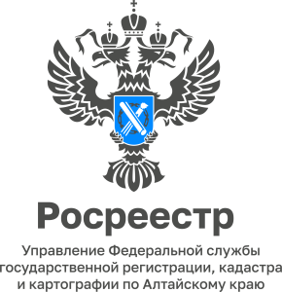

ПРЕСС-РЕЛИЗ
03.04.2024

Результаты контрольно-надзорной деятельности за I квартал 2024 года

В первом квартале 2024 года Управлением Росреестра по Алтайскому краю проведено 1141 контрольное (надзорное) мероприятие без взаимодействия с контролируемыми лицами, в том числе 567 выездных обследований и 574 наблюдения за соблюдением обязательных требований, по результатам мероприятий выявлено 566 признаков нарушения земельного законодательства.
Всего за истекший период 2024 года мероприятия по федеральному государственному земельному контролю (надзору) были проведены в отношении земельных участков общей площадью свыше 269,416 тыс. га.
Как и прежде, особое внимание в 2024 году уделяется Управлением профилактике нарушений обязательных требований. Так, в I квартале 2024 года объявлено 311 предостережений о недопустимости нарушения обязательных требований.
Помимо объявления предостережений, государственными инспекторами по использованию и охране земель, осуществлено 60 профилактических визитов, свыше 300 консультирований по вопросам организации и осуществления федерального государственного земельного контроля (надзора), порядка осуществления контрольных (надзорных) мероприятий, порядка обжалования действий (бездействия) должностных лиц органа государственного надзора, получения информации о нормативных правовых актах (их отдельных положениях), содержащих обязательные требования по федеральному государственному земельному контролю (надзору).

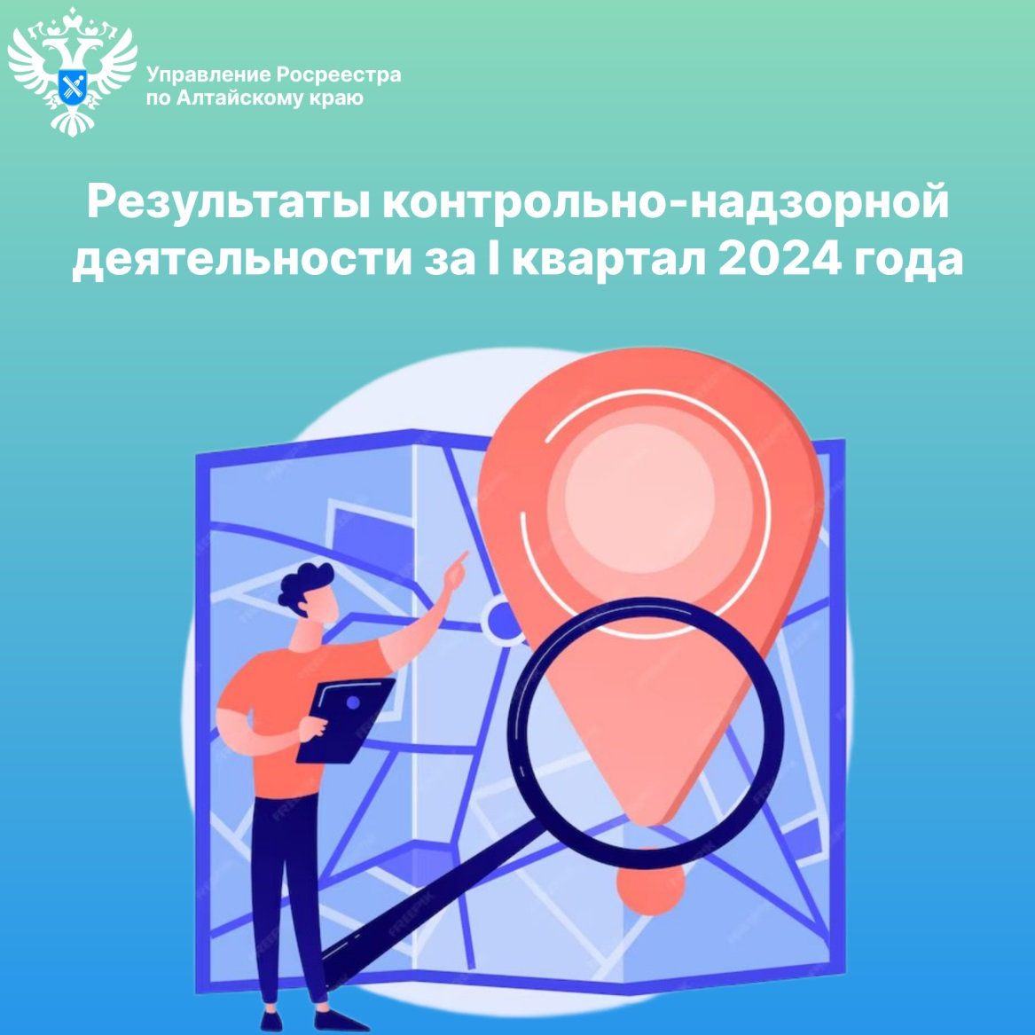
Об Управлении Росреестра по Алтайскому краю
Управление Федеральной службы государственной регистрации, кадастра и картографии по Алтайскому краю (Управление Росреестра по Алтайскому краю) является территориальным органом Федеральной службы государственной регистрации, кадастра и картографии (Росреестр), осуществляющим функции по государственной регистрации прав на недвижимое имущество и сделок с ним, по оказанию государственных услуг в сфере осуществления государственного кадастрового учета недвижимого имущества, землеустройства, государственного мониторинга земель, государственной кадастровой оценке, геодезии и картографии. Выполняет функции по организации единой системы государственного кадастрового учета и государственной регистрации прав на недвижимое имущество, инфраструктуры пространственных данных РФ. Ведомство осуществляет федеральный государственный надзор в области геодезии и картографии, государственный земельный надзор, государственный надзор за деятельностью саморегулируемых организаций кадастровых инженеров, оценщиков и арбитражных управляющих. Подведомственное учреждение Управления - филиал ППК «Роскадастра» по Алтайскому краю. Руководитель Управления, главный регистратор Алтайского края – Юрий Викторович Калашников.

Контакты для СМИ
Пресс-секретарь Управления Росреестра по Алтайскому краю
Бучнева Анжелика Анатольевна 8 (3852) 29 17 44, 5097
22press_rosreestr@mail.ru 656002, Барнаул, ул. Советская, д. 16
Сайт Росреестра: www.rosreestr.gov.ru
Яндекс-Дзен: https://dzen.ru/id/6392ad9bbc8b8d2fd42961a7
ВКонтакте: https://vk.com/rosreestr_altaiskii_krai
Телеграм-канал: https://web.telegram.org/k/#@rosreestr_altaiskii_krai
Одноклассники: https://ok.ru/rosreestr22alt.krai
https://vk.com/video-46688657_456239105

